# 图形化

## 图形化Cenos6设置静态ip

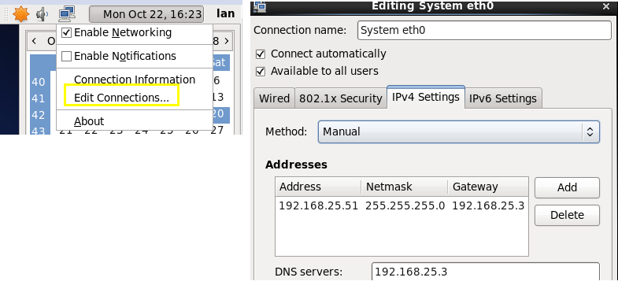

## 图形化Cenos7.2设置静态ip

Cenos7.2配置静态ip

https://blog.csdn.net/qq_37777208/article/details/82354227

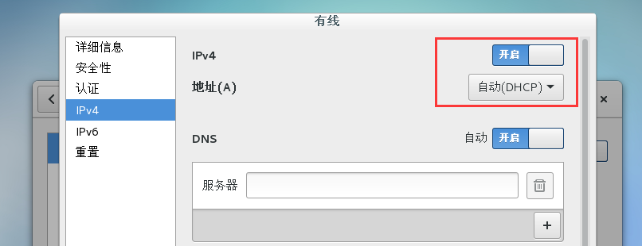

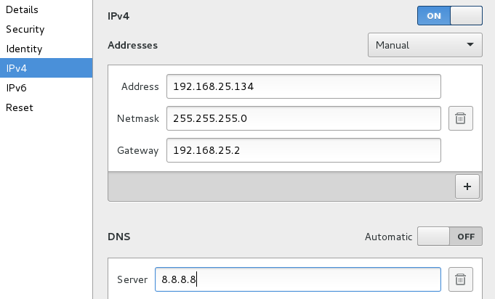

## Cenos7.6

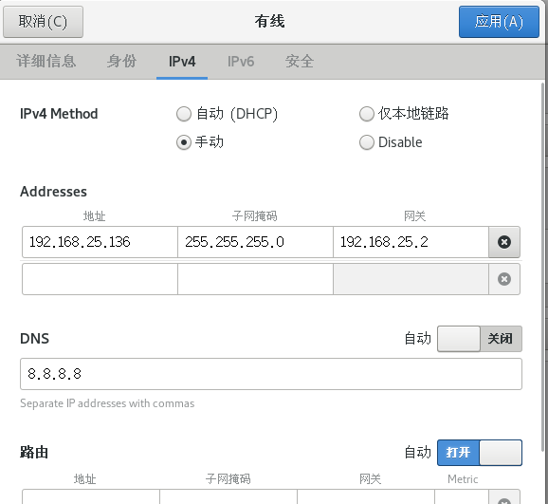

# 命令

## Cenos6



删除多余pci，复制物理地址

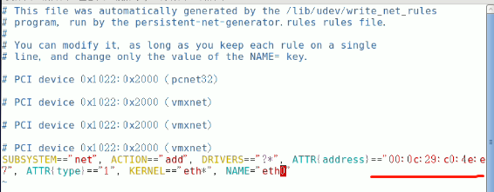

修改上面配置好的网卡



修改ip

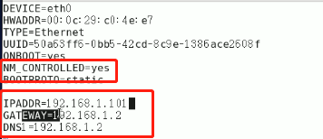

## Cenos7

参看https://blog.csdn.net/qq_25992179/article/details/82770300

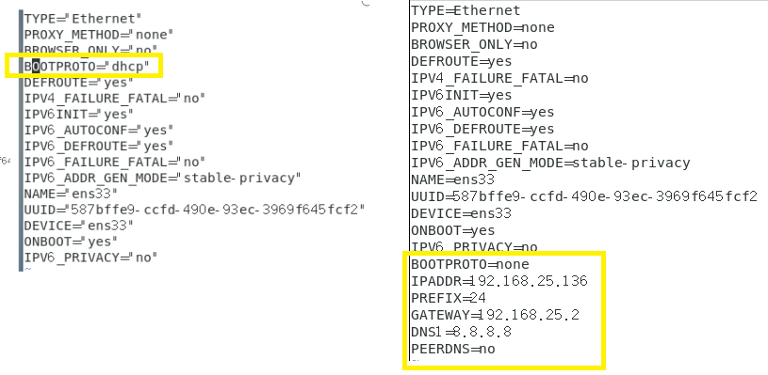

或者

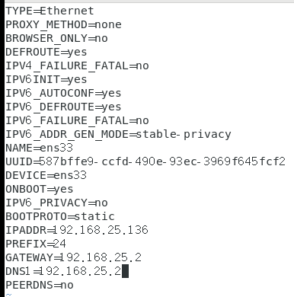

# 参看

尚硅谷大数据技术之修改为静态ip

(作者：尚硅谷大数据研发部)

官网：[www.atguigu.com](http://www.atguigu.com)

## 3.3 修改为静态ip

1）在终端命令窗口中输入

[root@hadoop101 /]#vim /etc/udev/rules.d/70-persistent-net.rules

进入如下页面，删除eth0该行；将eth1修改为eth0，同时复制物理ip地址

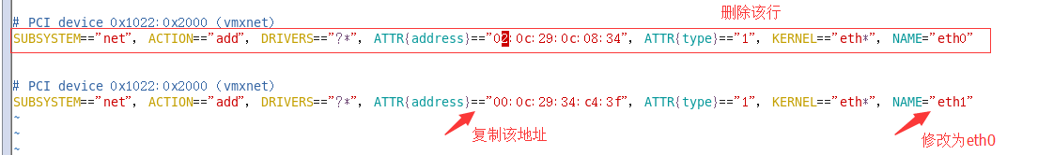

2）修改IP地址

[root@hadoop101 /]# vim /etc/sysconfig/network-scripts/ifcfg-eth0

需要修改的内容有5项：

IPADDR=192.168.1.101

GATEWAY=192.168.1.2

ONBOOT=yes

BOOTPROTO=static

DNS1=192.168.1.2

（1）修改前

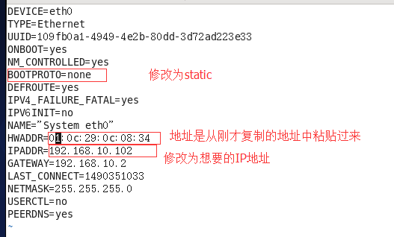

（2）修改后

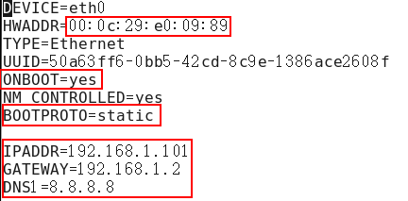

：wq 保存退出

3）执行

[root@hadoop101 /]# service network restart

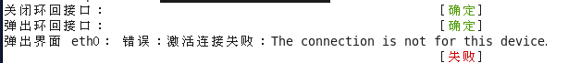

4）如果报错，reboot，重启虚拟机。

[root@hadoop101 /]# reboot